«П.И. Чайковский
«Времена года»
(ЗИМА)»
(Музыкальная НОД для детей старшего дошкольного
возраста с применением инновационных технологий)

Музыкальный руководитель
Высшей категории
МКДОУ д/с №2 с. Степное
Спасибова Елена Юрьевна

2020г.

Цели занятия:
Обучающая: формировать основы музыкальной и художественной культуры. Формировать культуру слушания. Продолжать знакомить с творчеством П.И.Чайковского. Вызывать эмоциональный отклик при восприятии музыки разного характера. Совершенствовать диалогическую речь. Учить детей отвечать полным ответом на поставленные вопросы, ясно излагать свои мысли. Учить детей анализировать музыкальное произведение (определять характер, темп) Различать музыкальные жанры. Учить использовать инновационные методы в дидактических играх.
Развивающая: развивать слуховое внимание и музыкальную память, умение выражать свои переживания в словах, в песне, движениях.
Воспитывающая: воспитывать любовь к русской национальной культуре, устойчивый интерес и отзывчивость на музыкальные классические произведения, желание слушать и узнавать произведения классической музыки, эмоционально верно откликаться на музыкальное произведение. Расширять музыкальные впечатления. Воспитывать чувство сопереживания, культуру речевого общения

Ход занятия:

М.Р. Дети, сегодня у нас необычное музыкальное занятие.
Тихо, тихо сядем рядом – входит музыка в наш дом
В удивительном наряде, разноцветном, расписном.
И раздвинутся вдруг стены – вся земля видна вокруг:
Плещут волны речки пенной, чутко дремлют лес и луг.
Вдаль бегут степные тропки, тают в дымке голубой…
Это – музыка торопит и ведет нас за собой.
Мы совершим с вами удивительное путешествие в музыкальную страну и встретимся с музыкой великого русского композитора П. И. Чайковского, но сначала мы расскажем о нём.
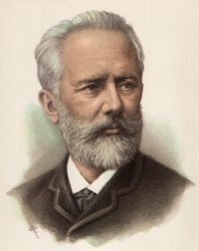

Ребенок: П.И. Чайковский родился на Урале, в городе Воткинске 7 мая 1840 года. Его отец был горным инженером. А его мама – Александра Андреевна стала его первой учительницей музыки. Она умела красиво играть на пианино и так же хорошо петь. У Петра Ильича было 2 брата и сестра. У них была немецкая воспитательница Фанни. Она говорила, что Петю любили все, так как чувствовали его любовь к себе.
Петр Ильич сочинил много красивой музыки.
У Петра Ильича Чайковского есть альбом, который называется «Времена года». Может быть, вы вспомните, почему так называется альбом? (Он посвятил музыку временам года.)
М.Р. Правильно, Пётр Ильич очень любил природу и изобразил в своей музыке не только зиму, весну, лето и осень, но и каждый месяц в отдельности и объединил эти музыкальные пьесы одним названием «Времена года». В альбоме 12 пьес – столько, сколько месяцев в году. Давайте вместе с вами перевернем странички музыкального календаря природы того времени года, которое у нас сейчас.
Смотрят музыкальную презентацию «Зима» («Святки», «У камелька», «Масленица»).
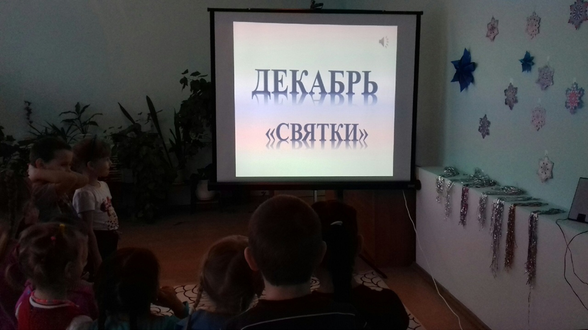

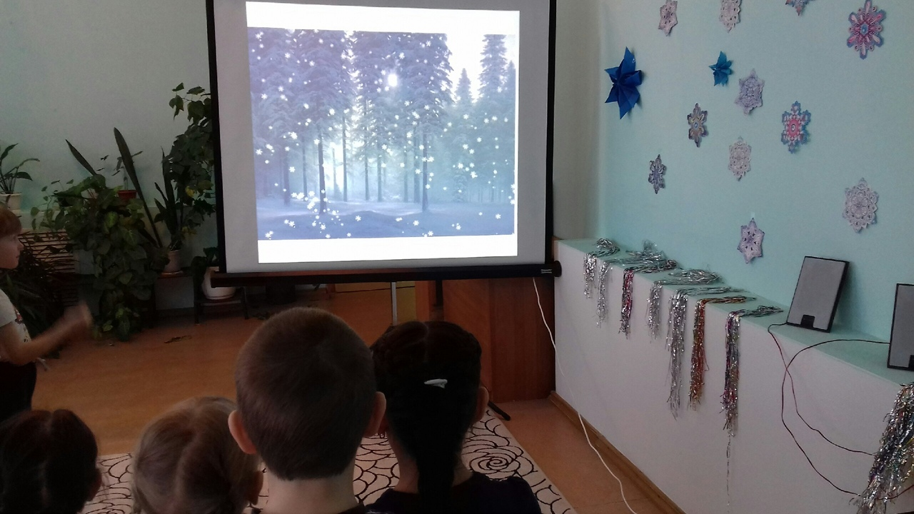

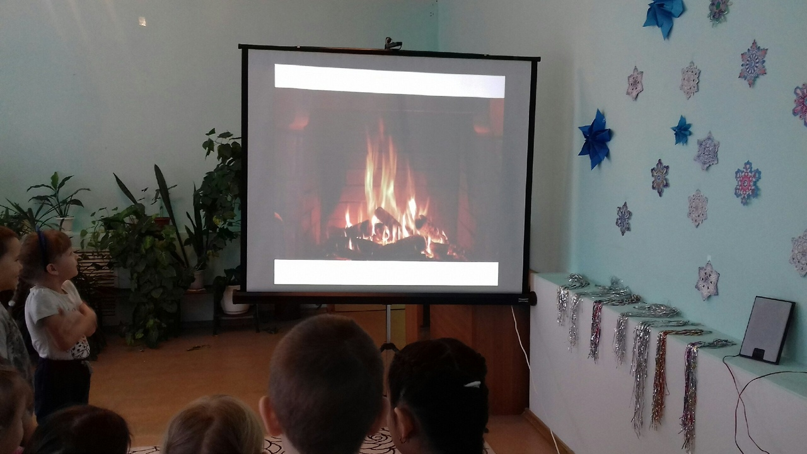

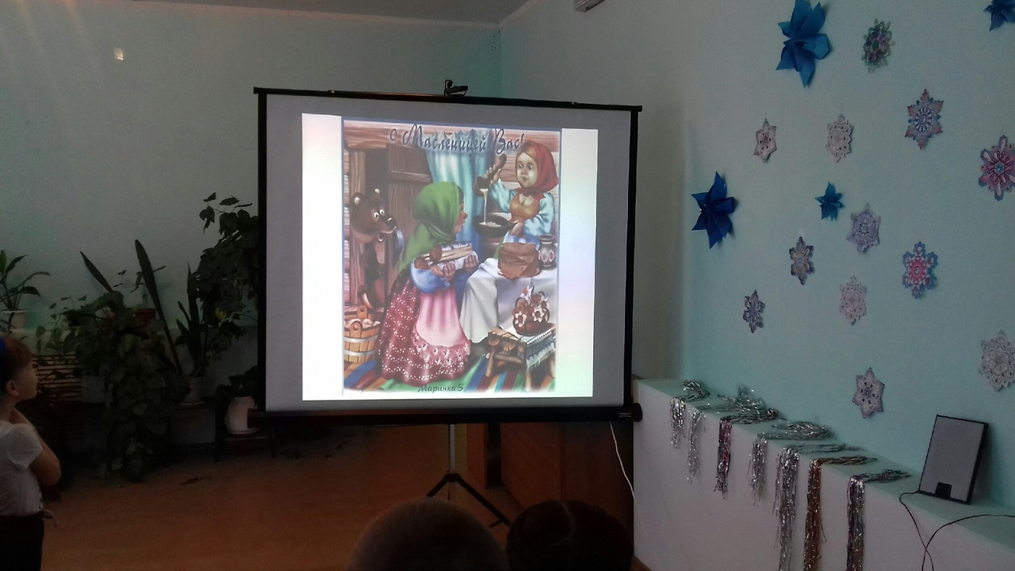

М. р. Вы послушали 3 произведения из цикла «Времена года» . Какие пьесы по характеру? Одинаковый ли у них характер? Что вы представляете, слушая эти произведения?
Дети: Разный. Первая очень нежная. Звучит в темпе вальса. Так и хочется покружиться вместе со снежинками. Вторая звучит таинственно. Как будто в сказке. На улице холодно, дует ветерок, идет снег, а дома тепло, тихо, потрескивают дрова. А третья веселая, удалая, праздничная. Так и хочется вместе с музыкой покатиться с горки. Весело звонят колокола.
М. р. Да, вы правильно определили характер музыкальных произведений. Ребята, а хотите поиграть в необычную игру и посмотреть хорошо ли вы запомнили произведения, которые Петр Ильич написал для зимних месяцев?
Дети: Хотим!

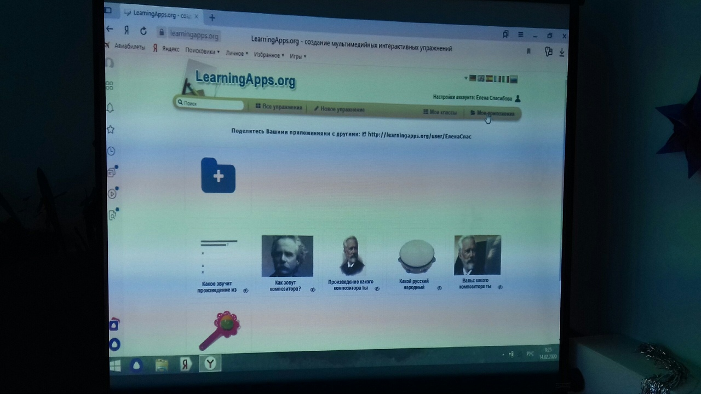

М.Р.: открывает сайт «Learning.Apps» (Мои приложения) и играем в игру «Угадай какое произведение из цикла «Времена года» П.И. Чайковского звучит?»

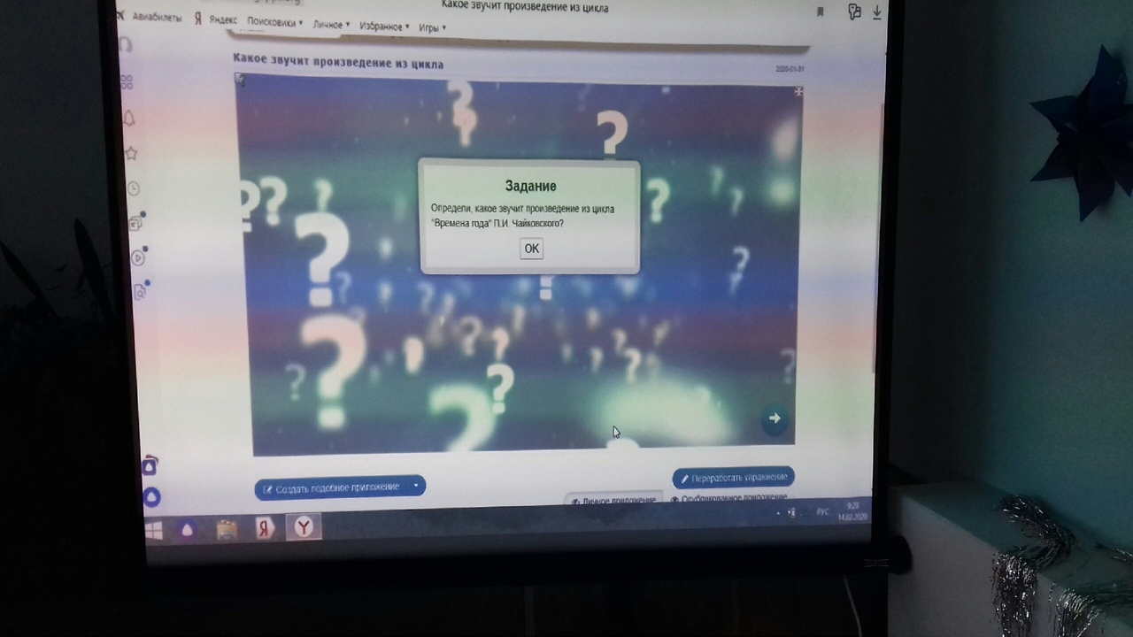

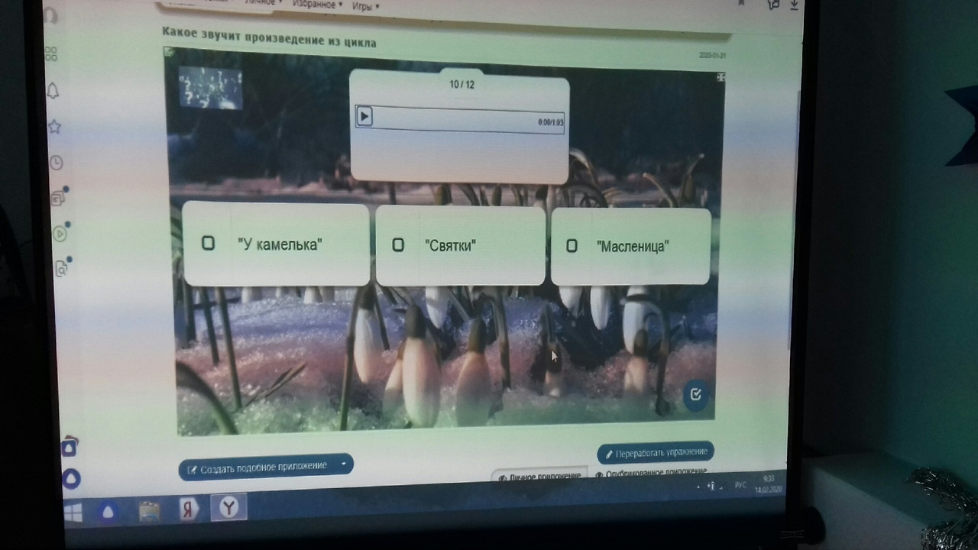

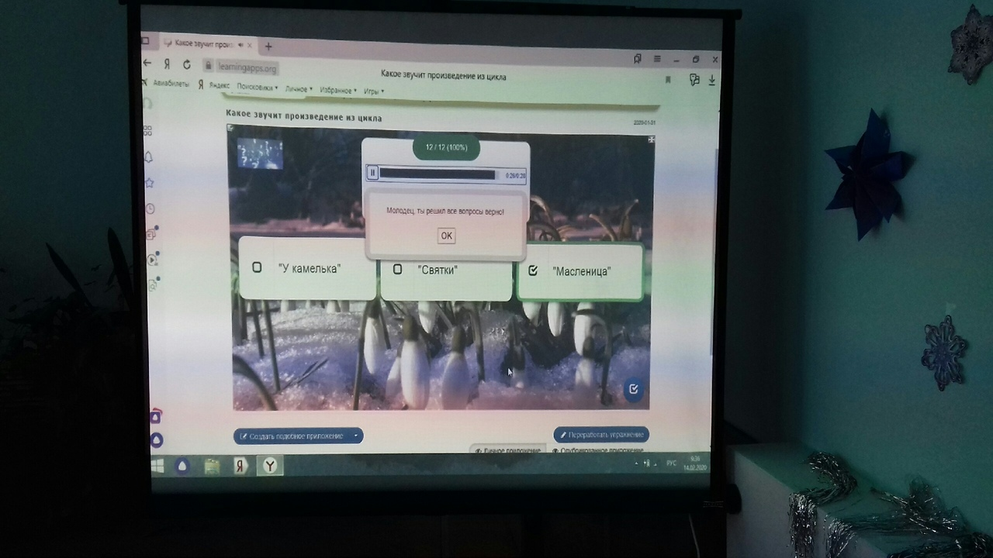

М. р. Молодцы! Правильно все угадали. А сейчас разогреем наши голоса. На прошлом занятии мы говорили о том, как нужно беречь голос. Что, для этого нужно?
Дети. Громко не кричать, холодную воду не пить, сосульки не сосать, снег не есть.!
М. р. Правильно! А чтобы красиво петь, нужно голос разогреть

Фонематическое упражнение «Голоса вьюги»
Активно и сильно произносить «В-в-в-ы», «З-з-з-ы».
Недаром вьюга злится.  Прошла ее пора.  Весна в окно стучится  И гонит со двора. | «В-в-в-ы!», «З-з-з-ы!», «В-в-в-ы!»,  «В-в-в-ы!», «З-з-з-ы!», «В-в-в-ы!»,  «Динь! Динь! Динь!» Коротко и активно в разных регистрах.  «У-у-у-ух!» Глиссандо вверх.
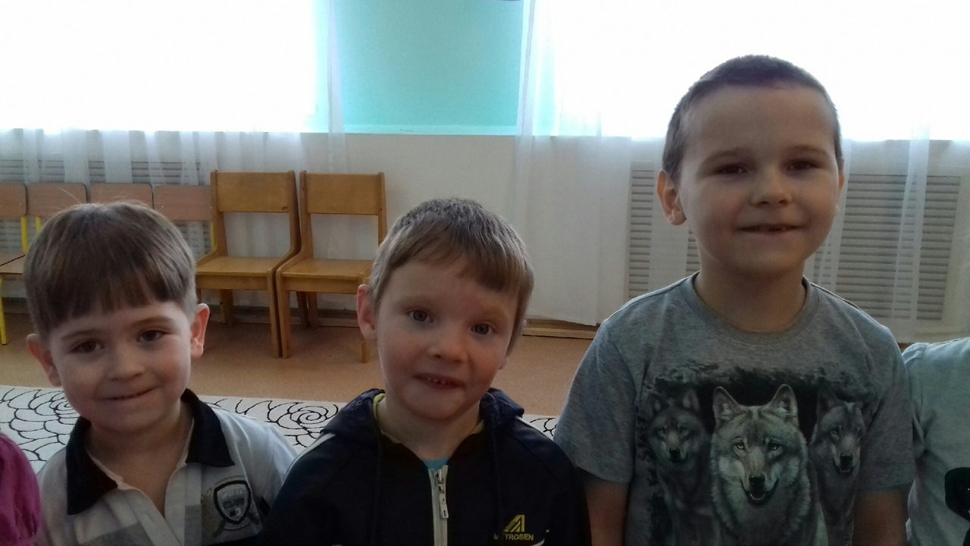
М.Р. Молодцы. Мы с вами разучили песню про зиму, давайте её споём. Как мы будем петь? Правильно, петь нужно легко, не зажимать звук, брать хорошее дыхание.
Дети исполняют песню «Белая песня» И. Галянт
М.Р. Святки – старинный праздник перед Новым годом. Музыка декабря, пожалуй, не рассказывает нам именно о святках. На какой танец похожа музыка?
Дети: На вальс.
М.Р. Да, это просто вальс. Красивый вальс, который можно слушать, а можно под него и танцевать. Только он медленный, задумчивый, зимний. Какие слова ещё можно подобрать к этой красивой музыке, как описать её? Правильно, эта музыка немножко грустная. Это понятно – ведь расставаться всегда грустно. А сейчас девочки нам тоже станцуют вальс, но так, как чувствуют они его сами.

Девочки танцуют под отрывок из «Святок» П.И. Чайковского
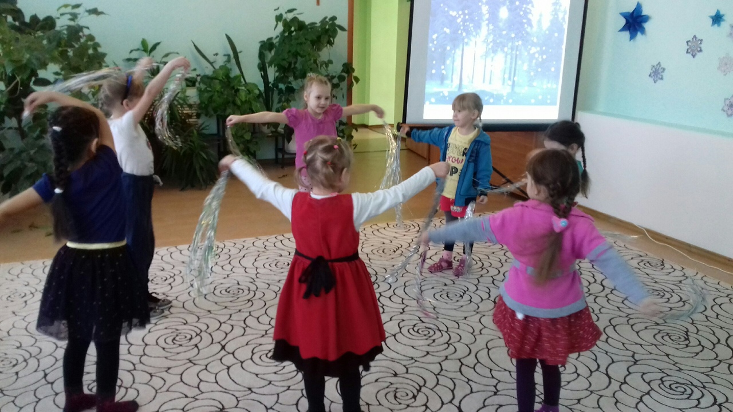
М.Р. Спасибо, девочки, вы нас порадовали красивым танцем, а вальс, под который вы танцевали, последний в альбоме «Времена года». Композитор прощается со своими слушателями:
Концерт окончен,
Музыка вдруг смолкла.
Но так ли это?
Кажется, сейчас она звучит
И будет долго-долго
Еще звучать для каждого из нас.
Ребята, а как называется второй зимний месяц? Правильно, это январь. И это первая пьеса в альбоме П.И. Чайковского. Но у этой пьесы есть ещё одно название — «У камелька».
Музыка «Января» вначале спокойная, неторопливая. Похоже, что ласковый, негромкий голос рассказывает о чем-то. А может быть, просто человек мечтает, сидя у затухающего камина. Мягко, нежно звучит музыка, звуки плавно переходят один в другой.
Но вот рояль зазвучал встревожено и таинственно. Все время повторяется небольшая музыкальная фразочка – тихая жалоба и даже тревога:

Вместе с музыкой хорошей
К нам приходит волшебство.
Осторожней, осторожней –
Не спугните нам его.
А что могло нарушить теплый, уютный покой? Может быть, в сказке, которую бабушка рассказывает в сумерках своим внучатам, говорится о чем-то тревожном и таинственном?
Затихает, успокаивается музыка – улеглась тревога в душе… Снова неторопливая, тихая мелодия, та, которую мы слышали вначале, только чуть-чуть измененная.
А теперь мы сами придумаем маленькую сказку и озвучим ее на музыкальных инструментах:

Сказка- шумелка «Зима в лесу»
Осенью мышки с утра до вечера бегали по лесу, собирая еду на зиму.  Белочки прыгали по веткам, собирая орешки.  И вот с неба стали падать снежинки.  Снег укрыл землю пушистым белым одеялом. И на снегу были видны следы маленьких лапок.  Белочки устраивали себе гнезда в дуплах на деревьях.  Мыши попрятались в свои норки и делали себе гнездышки из травы.  У всех было много еды. Белки грызли орешки,  Мышки грызли зернышки  В лесу шумел холодный ветер.  Но белочкам было тепло в гнездах.  И мышкам было хорошо в своих маленьких норках. | Трещотка  Ложки  Металлофон  Треугольник  Шуршать бумагой  Ксилофон  Тон-блок, расческа, гофрированный картон  Дуть  Цокать языком  Пищать

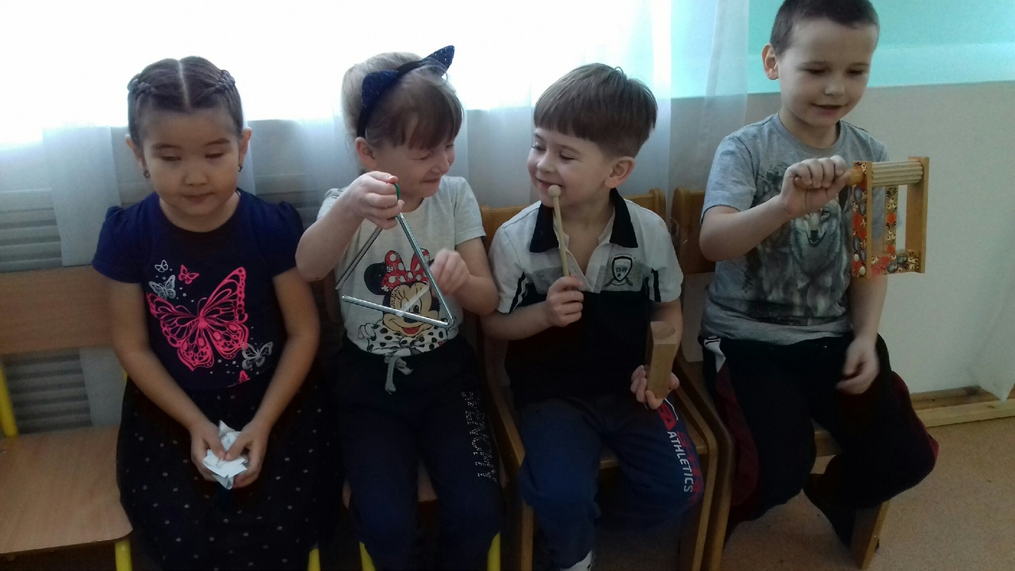
М.Р. Замечательная и необычная получилась у нас сказка.
И последний зимний месяц называется … правильно, февраль!
И от грусти, и от скуки
Могут вылечить нас всех
Озорных мелодий звуки,
Песни, пляски, шутки, смех.
Золотой волшебной рыбкой
Может музыка блеснуть
И по-дружески, с улыбкой
Вдруг в глаза нам заглянуть.
Может песней-полусказкой
Нас шутя развеселить
И рассыпаться вдруг пляской,
В хороводе закружить.
Ребята, а вы знаете, что такое масленица? Правильно, это веселый, яркий, шумный праздник. Всюду слышны песни, пляски, смех… Народ провожает зиму. Во время масленицы пекли румяные масленые блины – круглые, горячие, как солнце, которое очень ждут люди после холодной зимы. Ступай, масленица, за солнцем, за летом. Зови его к людям.
Об этом и рассказывает музыка «Февраля». Так и кажется, что играет русский народный оркестр. Да и сама музыка по-настоящему русская – веселая народная пляска. Слышится веселый, праздничный перезвон колоколов, катание саней с горки. Это целая картинка шумного, многолюдного праздника.
Ждут люди весны теплой, солнышка яркого, но зима не торопится уходить, и сейчас ребята станцуют зимний танец, попрощаются с зимой.
Танец «Зима»
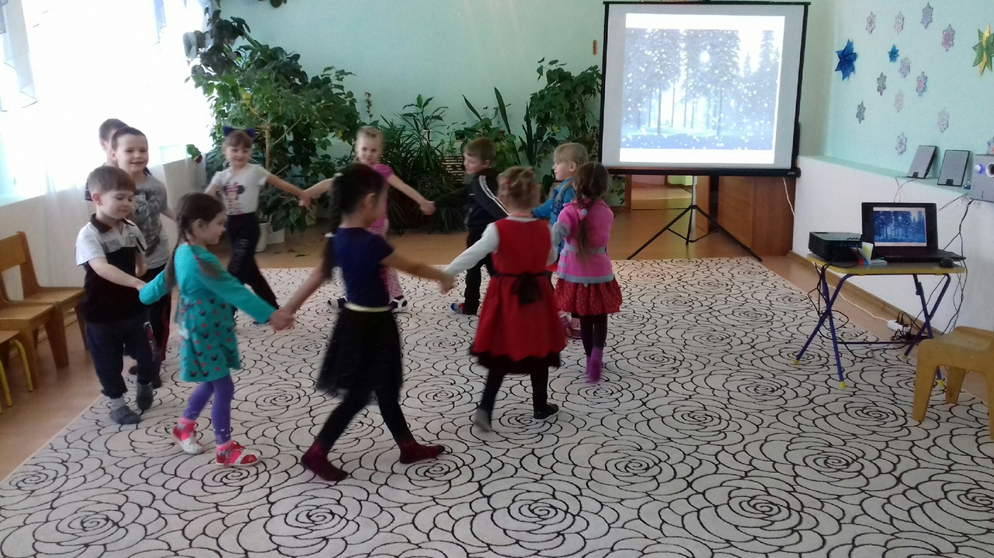

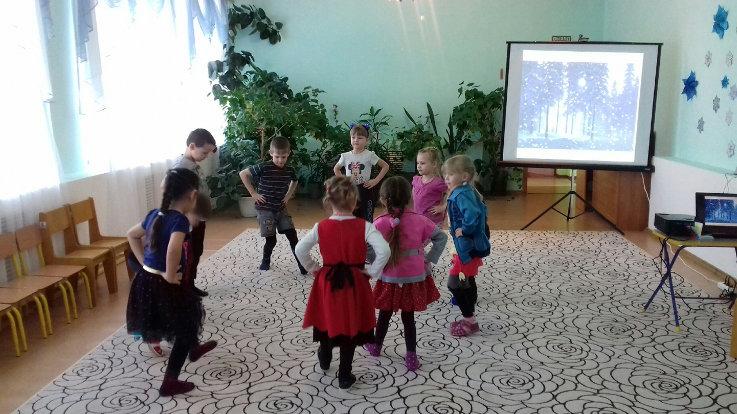
М.Р. Вот мы и познакомились с пьесами из музыкального альбома П.И. Чайковского «Времена года», которые были написаны для чудесного времени года – зимы..
Ждем новое время года – весну. А чтобы веселее было встречать ее, я приглашаю вас отведать вкусных блинов. Ведь масленица на дворе!



